**4-nji sapak .**

**Suwarymly ýerlerdäki zeýkeşler.**

**Meýilnama:**

1.Zeýkeş ulgamynyň gurluşy, görnüşleri we onuň meýilnamada ýerleşdirilşi.

2. Kese zeýkeşler.

3. . Kese zeýkeşler hasaby.

Yerlerin §orlamagyna gar§y gore§ Qareleri toplumlayyn alnyp ba- rylmalydyr.

A. N. Kostyakowyn ylmy ge§melerinde bey an edilenleri boyun<?a §orlamagyn oniini aimak we ona gar§y ge^irilyan gore§ ?areleri me- lioratiw-suw, agromelioratiw we gurama?ylyk-hojalyk ?arelerinin 9yl$yrymly toplumlayyn ulgamydyr. Ge^irilyan i§lerin hemmesi eke- ran^ylygyn ondebaryjy usullary bilen bilelikde amala a§yrylmalydyr.

§orlamagyn oniini aimak we ona gar§y gore§mek u?in ge^iril- yan melioratiw fareler hem oran gyl^yrymlydyr. Olara §u a§akdakylar giryar: suwary§ ulgamlarynda syzylma gar§y gore§ we suwary§ ul- gamynyn PTK-syny galdyrmak; suwun ulanyly§ynyii koeffisiyentini artdyrmak, yaplary zerur suw desgalary bilen abzalla§dyrmak; suw sowulyan desgalary we zeyke? ulgamlaryny gurmak; §orlan yerlerde yuwu§ suwlaryny tutmak we §.m. -

Zeyke§ ^ekmek - munun ozi suwarymly yerlerde yerasty suwun derejesini peseltmek we zey suwlaryny suwarylyan meydanyn Qakle- rinden ba§ga yerlere akitmekdir.

Zeyke§ tebigy we emeli bolup biler. Eger suwarymly yerlerin a§aky gatlaklarynda $age ya-da da§ly gatlaklar bolup, olar hem ye­rasty suwlaryny suwarymly yerlerin cpaklerinden da§a akitmegi iipjiin edyan bolsa, onda ol yerde tebigy zeyke§ bar hasap edilyar. §eyle §ertlerde yerler §orlamayar diyen yalydyr. Emma §unun yaly yagday Turkmenistanda we Merkezi Aziyanyn beyleki yurtlarynda oran sey- rek du§ gelyar. Adat$a suwary§yn netijesinde yerasty suwun derejesi yokary galyar we yerler §orlayar hem-de batgala^yar.

Zeyke? we suwary? ulgamlary dine bir maksat yerleri onatla§dyrmak we §onun esasynda bolsa oba hojalyk ekinlerinden yokary hasyl aimak iigin gurulyan biitewi bir toplumdyr.

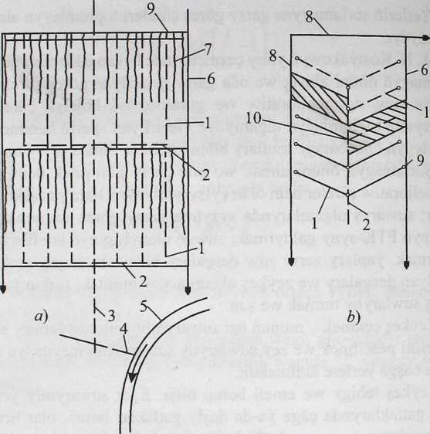

6-njy surat. Zeyke^in taslamada yerle§dirili§i:

*1 — zeyke$ler; 2 — yapyk §or akaba; 3 — hojalyk zeykey; 4 — ba$ zeykey 5 — zey suwlaryny kabul ediji; 6 — hojalyk saw paylayjy yap;* 7 — *okaryk; 8 — meydan saw paylayjy yaby; 9 — zey key h ba^lanyan yerindaki guyy; 10 — gozegylik guyysy*

**Zeyke§ ulgamynyn gurlu§y, g6rnii§leri we onun meyilnama- da yerle§dirili§i.** Zeyke§lere we olardaky suw desgalaryn toplumyna zeyke§ ulgamlary duyilyar. Suwarymly yerlerde kese, dik we gary§yk zeyke§ ulanylyar.

Zeyke§in gdmii§ini geologik, yerasty suwun §ertleri, toprak, to- pografik we meydanyn hojalyk §ertlerine baglylykda, tehniki-ykdysa- dy hasaplamalaryn esasynda saylap alyarlar.

Name maksat u?in gurulyandygyna we zeyke?in suwarymly yer- lerde yerle§dirili$ine hem-de yerasty suwun suw bilen upjtm edili§i- ne baglylykda zeyke§ ulgamlary §u a§akdakylara bolunyar: ba?daky, bolekleyin we kesiji.

Ba§daky zeyke? suwarymly yerlerde belli bir dereje endigan yer- le§yan zeyke? ulgamlarydyr.

Bolekleyin zeyke§ - melioratiw taydan yaramsyz, derejesi pes yerlerde seyrek we biri-birinden ayratynlykda yerle§dirilyan zeyke§ ulgamydyr.

Kesiji zeyke§ - suwarymly yerlerin ?aginde ya-da olaryn (fagin- den da^arda, yerasty suwun suwarymly yerlere gelyan ugrunda yer- le§dirilyan zeyke§ ulgamydyr *(6-njy surat).* Bu zeyke§ ulgamynyn esasy maksady suwarymly yerlere ba§ga yerlerden gelyan yerasty suwlary saklamakdan we olary akitmekden ybaratdyr.

Kese zeyke§ler

Kese zeyke§ birmenze§ ya-da gat-gat pes suw ge^irijilikli (suw gefirmeyan gatlagyn diirli ?uiiluklarynda) hem-de suw ge?irmeyan gatlagyn yakyn yerle§yan (5 m-e ?enli) onat suw ge^irijilikli toprakly yerlerde ulanylyar.

Adat?a kese zeyke§in yerasty suwlarynyn basy$syz suwlandy- rylyan yerlerinde gurulyar.

Kese zeyke§in esasy maksady toprak we yerasty suwlaryny yyg- namakdan we olary suwarymly yerlerin ?aklerinden ^ykarmakdan ybaratdyr.

Zeyke§ler gos-goni ekin meydanlaryndan yerasty suwlary kabul etmek we olary §or akabalara guydurmak ugin hyzmat edyarler, §or akabalar bolsa zey suwlaryny zeyke^lerden kabul edip, olary ekin meydanlarynyfi gaklerinden gykaryp, suw kabul edijilere genii akidyarler.

Kese zeyke?in agyk ya-da yapyk bolmagy mumkin. Agyk zey- ke?ler adatga gazma yap gdrnu?inde bolyar *(7-nji surat),* yapyk zey- ke§ bolsa, belli bir gunlukda gomlen turba gomu?inde bolyar. Yapyk zeyke?e zey suwlary turbalarda edilen yorite de?iklerin ya-da turbala­ryn biri-biri bilen seple?yan yerlerindaki y§lardan giryar.